El País

Cómo limitan a tus hijos los estereotipos de género

Las expectativas, tanto de los padres como sociales, afectan el desarrollo de aspectos clave de la personalidad, los comportamientos y la salud de los niños
CLARA ALEMANN
7 JUL 2016 - 09:30 CEST

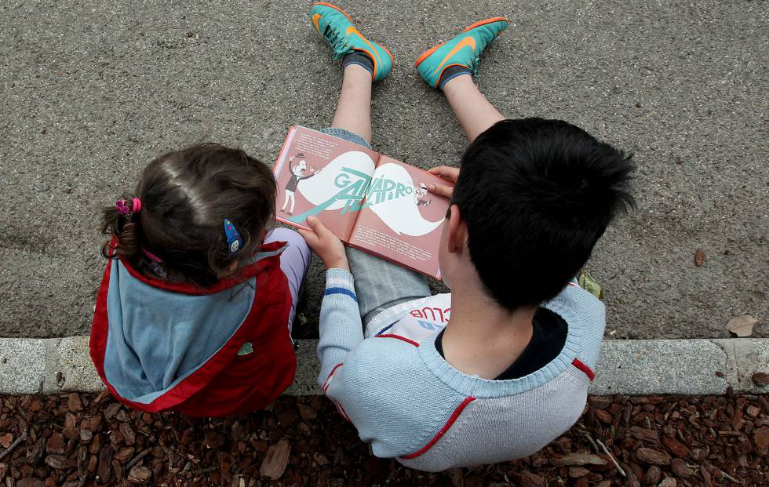
ULY MARTÍN
Las normas de género de una sociedad influyen y determinan a través de la crianza, muchas veces de formas limitantes, el desarrollo de la identidad de los niños y niñas, su crecimiento y oportunidades de vida. En Estados Unidos, la mitad de las niñas están insatisfechas con su cuerpo, el 42% de las alumnas de entre primer y tercer grado desean ser más flacas, mientras que a los 10 años, el 81% de ellas teme ser gorda, y peor aún: una de cada 10 niñas sufre de trastornos alimentarios, lo cual perjudica la buena nutrición que necesitan para pensar y aprender.


Creado en 1959, el Banco Interamericano de Desarrollo (BID) es la principal fuente de financiación multilateral de América Latina y el Caribe. Tiene como miembros a 48 países, 2.000 empleados y su principal misión es reducir la pobreza en la región a través del apoyo de proyectos de desarrollo económico, social e institucional, en forma de préstamos, donaciones y asistencia técnica. Su sede central está en Washington.
¿Qué dicen estas estadísticas de las expectativas de género y la autoestima infantil?
Desde muy temprana edad, los padres, maestros y medios de comunicación enseñan a las niñas que su valor está determinado primordialmente por su rol reproductivo, su belleza, su delgadez y por ser sensibles, cariñosas y obedientes, y no por su inteligencia, asertividad, creatividad y capacidad crítica o de liderazgo.
Sorprendentes estadísticas de un estudio publicado en The New York Times mostraban el alarmante sesgo de género en las preocupaciones parentales por sus hijos. La investigación, usando los datos de buscadores como Google, concluye que los padres y las madres estadounidenses realizan con mayor frecuencia consultas referidas a la inteligencia de los hijos varones en comparación a las mujeres, y sobre la apariencia de sus hijas mujeres con mucha mayor frecuencia que la de sus hijos varones. Esto sugiere que estas preocupaciones están guiadas por importantes prejuicios en las expectativas de los padres respecto a sus hijos e hijas.
Las expectativas, tanto parentales como sociales, afectan el desarrollo de aspectos clave de la personalidad, los comportamientos y la salud de los niños y limitan el desarrollo del potencial de niños y niñas relacionado a sus experiencias y oportunidades de vida.
En cuanto a las niñas, a los seis años, suelen haber internalizado los mandatos y mensajes recibidos a través de las pautas de crianza y comprenden claramente que su apariencia física es un aspecto vital de su identidad, y que su cuerpo es su punto de venta ante el mundo que las rodea. El bombardeo mediático al que están expuestas las niñas, donde la imagen, vestimenta y marketing manifiestan la falta de respeto y la objetivación de las mujeres, afecta el desarrollo de su autoestima, la creencia en su capacidad de lograr lo que se proponen en la vida y la relación con su cuerpo.
La autoestima y la autoeficacia (creencia en la propia capacidad de alcanzar las metas que uno se propone) están asociadas a la capacidad de tener aspiraciones, de determinar metas que consideramos importantes y de actuar en consecuencia, transformando los recursos y oportunidades a disposición en resultados deseables. Las expectativas de género también afectan la predisposición que tienen las niñas a aprender habilidades que facilitarían su inserción productiva en el futuro. Hay evidencias experimentales provenientes de EE UU sobre la discriminación velada que existe en la escuela, basada en la creencia de que son menos competentes que los hombres, incluso comparando logros educativos y habilidades. Entre otras evidencias, diversos estudios identifican como barreras que enfrentan las mujeres para prosperar en las ciencias la persistente desvalorización y la desmotivación de continuar en este camino, resultando en el abandono de sus carreras.
En cuanto a los varones, estos también comprenden temprano, socializados a partir de un modelo limitado de masculinidad, que se los valora por su coraje y fuerza física, no necesariamente por ser respetuosos, sensibles y obedientes. De ellos se espera que controlen sus emociones, si estas son de miedo, inseguridad o debilidad. Sin embargo, se les permite o estimula el uso de la violencia como modo de resolver conflictos, imponer su autoridad, o ser “respetados”. Estas expectativas que recaen sobre los varones también resultan en consecuencias negativas para su desempeño escolar, salud mental y física. De acuerdo con a estudios realizados en Estados Unidos, en comparación con las niñas, los varones tienen mayores probabilidades de abandonar la escuela, tienen cuatro veces más probabilidad de ser expulsados, de cometer suicidio, y de sufrir violencia interpersonal. El documental The Mask we live in producido por The Representation Project nos muestra cómo, presionados por los medios, sus pares y hasta los adultos en sus vidas, los varones jóvenes se encuentran ante mensajes constantes que los incentivan a desconectarse de sus emociones, a objetivar a las mujeres y a resolver los conflictos a través de la violencia.

Prácticas para fortalecer la confianza de cada niño y niña
Ante este panorama, ¿cómo podemos crear entornos de aprendizaje, familiares y sociales, que fortalezcan la confianza de cada niño o niña? ¿Cómo podemos estimular la creatividad, la innovación, y el desarrollo de sus talentos sin cercenar su potencial?
Es importante sensibilizar a educadores y padres sobre el rol que juega el género en el desarrollo de los niños. Trabajar proactivamente para que nuestra cultura sea inclusiva y permita, independientemente del género, la edad, el nivel socio-económico, la raza o la etnia del niño, que este pueda desarrollar su potencial, debería ser una dimensión central de la calidad que buscan los programas de desarrollo infantil temprano. Algunas prácticas pueden contribuir a este propósito:
• Valoremos ante todo cómo es una niña (sus ideas, decisiones), su coraje para expresar lo que piensa, su manera de resolver un problema) y no cómo luce o cuánto pesa.
• Alentemos a los niños a perseguir una pasión. Esto fortalecerá su autoestima y, desarrollará habilidades intrínsecas.
• Promovamos la toma de decisiones constructivas sobre aspectos de sus vidas así como a resolver problemas a su manera, en vez de hacerlo nosotros por ellos
• Promovamos en las niñas la toma de riesgos (dentro de lo razonable) y la prueba de actividades fuera de su zona de comodidad, y en los varones, asegurémonos de alentar la expresión de sus emociones, la manifestación de sus inseguridades y que puedan pedir ayuda si lo necesitan sin ser desacreditados.
• Permitamos el disenso con los adultos, así las niñas aprenderán a defender sus convicciones y a no resignarlas por mantener una relación o un trabajo, y a ser escuchadas (aunque les digan que esto no es sexy) por sus futuros pares, jefes y novios.
• Limitemos su exposición a los medios masivos de comunicación, preservando el espacio para que desarrollen sus propias ideas, creatividad e imaginación basadas en su experiencia directa.
En definitiva, como adultos, tenemos un rol fundamental en apoyar modelos saludables de masculinidad y femineidad, que no opaquen el desarrollo socio-emocional de las niñas y los niños, y que permitan a unos y otras moldear su identidad libres de estereotipos, sin mascaras.
Esto contribuirá a avanzar hacia comunidades en las que niños y niñas desarrollen su capacidad de pensar en el mundo que los rodea críticamente, de perseguir metas que tengan sentido para ellos y de tomar decisiones que los lleven en esa dirección.

*Clara Alemann es especialista en el diseño y gestión de programas de desarrollo social con una perspectiva de género en la División de Protección Social y Salud del Banco Interamericano de Desarrollo.

